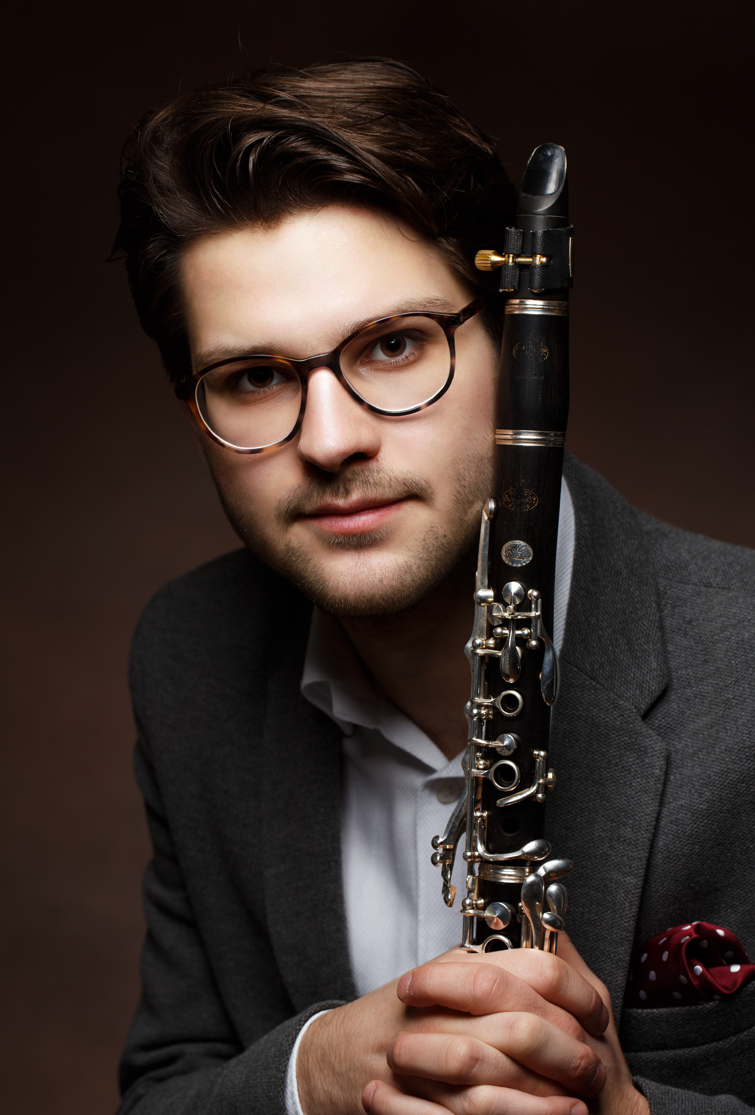
Jan Mikołaj Wieremiejczuk edukację muzyczną rozpoczął w wieku 7 lat w OSM I st. im. S. Moniuszki w Warszawie. Naukę muzyczną kontynuował w PSM I i II st. im. K. Szymanowskiego w Warszawie, którą ukończył z wyróżnieniem. Otrzymał Stypendium Ministra Kultury i Dziedzictwa Narodowego za wybitne osiągnięcia artystyczne w szkole średniej. Obecnie jest studentem III roku Wydziału Instrumentalnego Akademii Muzycznej im. F. Nowowiejskiego w Bydgoszczy w klasie dr. Zenona Kitowskiego. Swoje umiejętności doskonalił na kursach i warsztatach pod okiem wspaniałych pedagogów klarnecistów, m.in. Florent Heau, Mieczysława Stachury, Antonio Saiote, Arkadiusza Adamskiego, Karela Dohnala, Romana Widaszka, Grzegorza Wieczorka. Brał udział w wielu festiwalach muzycznych, konkursach oraz koncertach w kraju i za granicą. Koncertował jako kameralista w Filharmonii Pomorskiej. Współpracuje z Toruńską Orkiestrą Symfoniczną oraz z Zespołem Pieśni i Tańca Ziemia Bydgoska. Jest laureatem licznych konkursów i festiwali muzycznych, m.in. IV nagrody na Concorso Internazionale Citta di Padova (Padwa/Włochy, 2016), I nagrody na Concorso Internazionale per Giovani Strumentisti (Udine/Włochy, 2014), I nagrody na Międzynarodowym Konkursie Instrumentów Dętych (Pozarevac/Serbia, 2013), wyróżnienia na Konkursie Młodego Muzyka (Szczecinek, 2012), III nagrody na Ogólnopolskim Konkursie Klarnetowym (Wrocław, 2011), I nagrody na Spotkaniach Instrumentów Dętych (Warszawa, 2010). Jako solista i kameralista jest laureatem i finalistą wielu innych konkursów, takich jak: Międzynarodowy Konkurs Instrumentów Dętych w Warszawie, Festiwal Instrumentów Dętych Drewnianych w Płońsku, Konkurs Młodych Solistów w Jaworznie, Zachodniopomorski Festiwal Klarnetowy w Szczecinie, Konkurs Instrumentów Dętych Etiuda w Szczecinie.

